VARSAVIANISTYCZNA SZKOŁA
Nasza szkoła kolejny raz stara się o zdobycie certyfikatu „Varsavianistycznej Szkoły”, który przyznawany jest przez Towarzystwo Przyjaciół Warszawy przedszkolom, szkołom i innym placówkom oświatowym za upowszechnianie wśród uczniów wiedzy o Warszawie. Nasi uczniowie wraz nauczycielami udowadniają, że historia i tradycje Warszawy nie jest im obca. Klasa Ve w czasie lekcji języka polskiego omawiali legendy warszawskie. W związku z tymi utworami przygotowali makiety, które prezentowane były w holu na pierwszym piętrze.
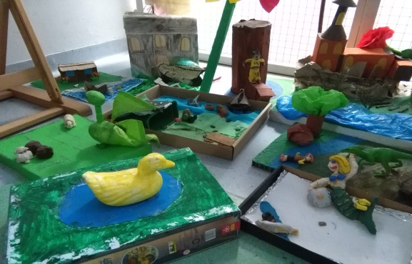
WARSZAWSKA SYRENKA
Zuzanna Hernik uczennica klasy Va zdobyła wyróżnienie (etap dzielnicowy) w konkursie recytatorskim „Warszawska Syrenka”. Konkurencja była bardzo duża. Wierzymy, że za rok to wyróżnienie przyniesie zwycięstwo.
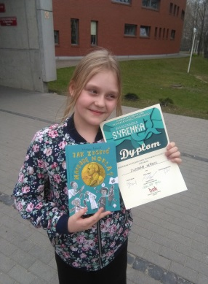

wieści z ceramicznej

NUMER 6(14); kwiecień 2016

DZIEŃ ZIEMI
Niech na długo zostanie w naszej pamięci, gdyż tegoroczne obchody obfitowały w wiele wydarzeń. Z tej okazji powstały nawet wiersze.
Droga Ziemio!
Razu pewnego poszłam do lasu.
Spokój, cisza- ta dominuje.
Daleko od miasta i hałasu.
Tak pięknie, lecz ja się źle czuję.
Czym byś była bez naszych szkód?
Czym byś była bez zanieczyszczonych wód?
Czymś do podziwiania.
Niejedne padłyby, na Twój widok, wzdychania.
Lecz widzisz, ludzie się starają.
I wszystkie szkody naprawiają.
Uśmiechnij się, choć na razie brudna, zanieczyszczona.
Niebawem będziesz pięknie wyczyszczona!
Wtuliłam się Ziemio w twą trawę.
W lesie życie jest takie ciekawe.
Pomarzyłam wpatrując się w chmury na niebie.
I tak przysnęłam, na trawie, obok Ciebie.
Łucja Mikuła Ve
DWIE MAJÓWKI!
W tym roku w jednym miesiącu wyjątkowo mamy dwa długie weekendy!
1 maja - Święto Pracy i tego samego dnia rocznica wstąpienia Polski do Unii Europejskiej:
Święto Pracy – W Polsce jest świętem państwowym od 1950 roku.
Wstąpienie Polski do Unii Europejskiej – tego dnia nie tylko nasza ojczyzna wstąpiła, ale też Estonia, Łotwa,
Litwa, Czechy, Słowacja, Węgry, Słowenia, Malta oraz Cypr.
2 maja (Dzień Flagi RP) - polskie święto wprowadzone na mocy ustawy z 20 lutego 2004, obchodzone między świętami państwowymi: 1 i 3 maja. Tego samego dnia obchodzony jest Dzień Polonii i Polaków za Granicą. 2 maja nie jest dniem wolnym od pracy. Wybór tej daty nie był przypadkowy – chodziło o dzień, w którym Polakom towarzyszą refleksje o szczytnych kartach historii Polski.
CIEKAWOSTKI
Dnia 2 maja w 1945 r. polscy żołnierze zdobywający stolicę hitlerowskich Niemiec umieścili biało-czerwoną flagę na Kolumnie Zwycięstwa - oraz na Reichstagu w Berlinie. W latach Polski Ludowej właśnie w tym dniu zdejmowano po 1 maja flagi państwowe, , aby nie były eksponowane w dniu zniesionego przez władze komunistyczne Święta Konstytucji 3 Maja.
3 maja (Święto Konstytucji 3 Maja) - polskie święto obchodzone 3 maja, ustanowione w 1919 oraz ponownie w 1990, w rocznicę uchwalenia Konstytucji 3 maja Rzeczypospolitej Obojga Narodów. Dzień ten jest dniem wolnym od pracy.
3 maja 1791 uchwalono pierwszą konstytucję w nowożytnej Europie, a drugą, po amerykańskiej, na świecie. Uchwalenie Konstytucji 3 maja zostało uznane za święto już 5 maja 1791. Począwszy od 2007 roku 3 maja jest również świętem narodowym Litwy.
Drugi długi weekend zaczyna się w czwartek 26 maja, gdyż w tedy obchodzimy święto kościelne – Boże Ciało.

Z okazji dwóch Majówek życzę Wam pięknej pogody, rodzinnych spotkań, a także odpoczynku przed zdobywaniem jak najlepszych ocen przed końcem roku szkolnego.
Kinga Kurowska 6a

ANKIETA NA TEMAT KSIĄŻEK
23 kwietnia to Światowy Dzień Książki. Z tej okazji przeprowadziłyśmy ankietę wśród 155 uczniów naszej szkoły.
1. Ile książek zdołacie przeczytać w miesiącu?
0 - 17 osób
1 - 46 osób
2 - 51 osób
Powyżej 2 - 40 osób
Uczniowie bez zdania - 1 osoba
2.Czy lubicie czytać książki?
Tak - 88 uczniów
Nie - 60 uczniów
Brak zdania miało 7 uczniów
3.Jakie rodzaje książek dają Wam przyjemność w czytaniu?
Fantazy - 63 osób
Przygodowe - 87 osób
Kryminalne - 46 osób
Naukowe - 22 osoby
Sensacyjne - 46 uczniów
Wiersze - 32 osoby
141 uczniów odpowiedziało kilkakrotnie
4. Czy dajecie w prezencie książki?
Tak - 76 uczniów
Nie - 38 uczniów
41 uczniów nie miało zdania
5.Czy czytacie książki, które polecą Wam rodzice lub dalsze pokolenia?
Tak - 76 uczniów
Nie - 50 uczniów
29 uczniów nie miało zdania
6.Czy kiedyś próbowaliście napisać własną książkę lub opowiadanie?
Tak - 93 osoby
Nie - 26 uczniów
36 uczniów bez zdania.
Wnioski? Nasuwają się same – mogłoby być lepiej! Pamiętajcie, książka to Twój najlepszy przyjaciel – nigdy Cię nie zdradzi! Zawsze dobrze podpowie i spędzisz w jej towarzystwie niezapomniane chwile!
Zachęcamy do czytania!
Małgosia Żak Ve
Magda Martyńska Ve
KONFERENCJA Z UDZIAŁEM PANI MINISTER
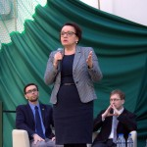
23 marca 2016 roku w naszej szkole gościła Pani Anna Zalewska – Minister Edukacji Narodowej, która poprowadziła konferencję pod hasłem „Porozmawiajmy o szkole”.
Swa obecnością zaszczycili nas przedstawiciele władz dzielnicy Białołęka, parlamentarzyści, dyrektorzy szkół białołęckich, nauczyciele oraz rodzice.
W czasie spotkania poruszane były najważniejsze tematy dotyczące zniesienia sprawdzianu szóstoklasisty, czy rozpoczynania nauki przez siedmiolatki. Bardzo miłym akcentem był występ śpiewających nauczycieli, którzy przygotowali repertuar specjalnie na tę okazję. Jesteśmy z nich dumni!

SPRAWDZIAN SZÓSTOKLASISTY
5 kwietnia 2016 roku klasa szósta pisała sprawdzian szóstoklasisty.
W naszej szkole odbył się on po raz drugi i prawdopodobnie ostatni…
Większość uczniów pisała go na sali gimnastycznej, w której rozstawione były trzy rzędy ławek. Osoby z dysleksją zmagali się z zadaniami w sali numer 140 – sala polonistyczna (miejmy nadzieję, że „duch polszczyzny” zamieszkujący tę salę pomógł piszącym w wykorzystaniu weny twórczej).
Około godziny 9:00 rozpoczęliśmy część pierwszą sprawdzianu, czyli język polski i matematykę. Trudziliśmy się nad pamiętnikiem i staraliśmy się nie pomylić go z dziennikiem! Później mieliśmy długą przerwę. Był to czas przeznaczony na zjedzenie drugiego śniadania i odpoczęcie przed drugą częścią sprawdzianu - językiem angielskim. Około godziny 11:45 zaczęliśmy pisać ostatnią część testu. Następnie wszyscy udali się do domów. To dla większości na pewno był stresujący dzień, ale nikt nie zostawił kartki pustej.
Relację Wam zdała tegoroczna szóstoklasistka
Maja Maj VIa
ZAGADKA!
Mamy dla Was niespodziankę! Nową formę rozrywki w naszej gazetce. Zgadnij kto to jest? Podpowiedź: pracuje u nas w szkole
Odpowiedzi prosimy przynosić do Pani Magdalena Plebańczyk, do sali 140.
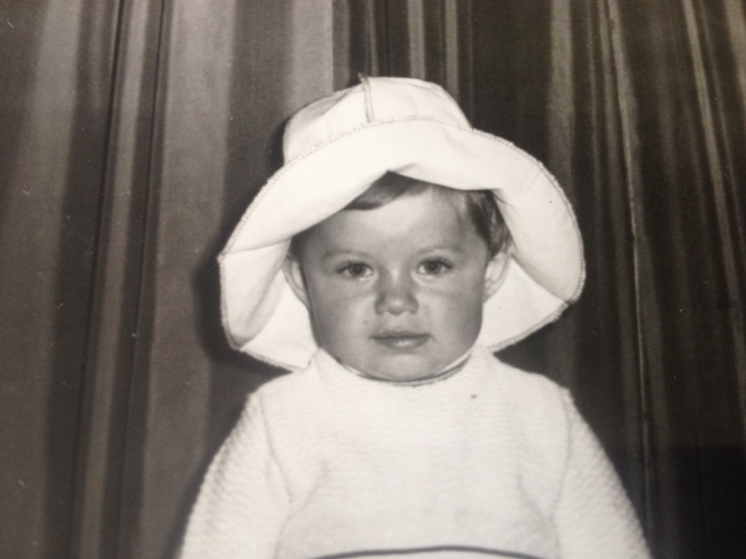

HUMOR Z ZESZYTÓW
- Korzenni mieszkańcy Ameryki
- Poznanie nowych tubylców
- Ziemniak zostaje rośliną doniczkową ( jako skutki wielkich odkryć geograficznych).
- Krzykacz (nazwa przypadka Wołacz)
- Ta tajemnicza osoba jest tajemnicza, bo jest sekretna i trzyma język za zębami.
- Ten obraz mi się nie podoba, bo jest głupi i mama też tak mówiła.
Zebrała Magdalena Plebańczyk
przy pomocy innych nauczycieli
DZIEŃ ZIEMI
W poprzednim tygodniu w naszej szkole obchodziliśmy Światowy Dzień Ziemi. Z tej okazji zorganizowano dużo ciekawych atrakcji. Główną inicjatorką akcji była…, nikt się chyba nie zdziwi – Pani od przyrody – Anna Rydz!
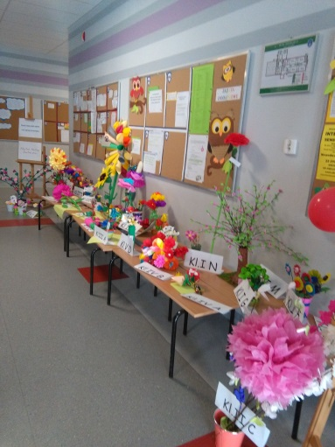
Każda klasa miała za zadanie samodzielnie wykonać sztuczny kwiat lub bukiet. Zostały one wystawione w holu głównym, aby również rodzice mogli podziwiać dzieła swoich dzieci. Kolejnym zadaniem było stworzenie plakatu pod tytułem ,,Palący temat, niska emisja!’’. Zawisły one na drzwiach sal lekcyjnych.
Podsumowaniem tygodnia ekologicznego było przedstawienie przygotowane przez koło przyrodnicze. Ogłoszono wyniki konkursu ekologicznego oraz konkursu na najpiękniejszy, sztuczny kwiat.
Do naszej szkoły przyjechała pani dietetyczka i każdy mógł dobrać sobie menu codziennego żywienia oczywiście dostosowane do swojej wagi, wzrostu i potrzeb.
Dzięki zorganizowaniu tylu ciekawych atrakcji, duża liczba uczniów zrozumiała, że ekologia to nie pusty frazes, ale potrzeba działania przez każdego!
Maura Milczarek i Amelia Adamczyk VIa
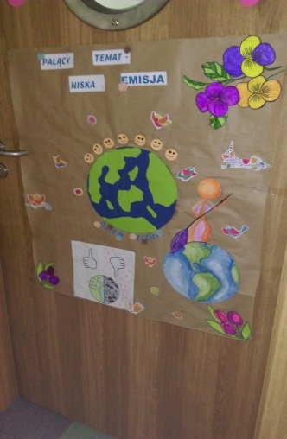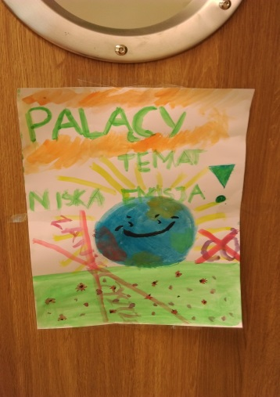
Poznaj swego nauczyciela. Część 14.
Wywiad z panią Beatą Karolonek – nauczycielką religii.
Co lubi pani robić w wolnym czasie?
Wiele czynności mnie pasjonuje. Najczęściej wolny czas spędzam z moimi najbliższymi. Lubimy podróżować, poznawać nowe miejsca, spacerować ciesząc się urokami tego, co jest wokół nas. Uwielbiam ten czas, gdyż będąc ze sobą dużo rozmawiamy, dzielimy się swoimi radościami, planujemy kolejne dni.
Bardzo lubię tzw. kulturalne popołudnia i wieczory z moim mężem. Wychodzimy wtedy na dobry film, spektakl. Jest wtedy czas na kawiarnię lub restaurację.
Wieczorami lubię czytać, splatać na drutach, szydełkować, szyć lniane czy filcowe maskotki dla mojej córki. Lubię „kucharzenie”, pieczenie ciast, a ostatnio spędzam też czas na wypieku domowego chleba na zakwasie.
Czy ma pani jakieś zwierzątko domowe?
Obecnie nie posiadamy zwierzątka. Jako dziecko miałam rybki akwariowe. Jak syn był mały, mieliśmy Kamę (zgadnijcie, proszę, co to było za zwierzę? ) Teraz córcia wspomina o śwince morskiej, więc nie jest to wykluczone. Nie ukrywam, że ja z kolei sugeruję jej posiadanie kota, bo kocia natura bardziej mnie urzeka.
Jaki jest pani ulubiony sport?
Mój ulubiony sport, którego nie odpuszczam w telewizji to kolarstwo, zarówno górskie, jak i szosowe. Myślę, że interesuje Was dziedzina, którą uprawiam… Nie powiem nic zadziwiającego, gdy powiem, że lubię jazdę na rowerze. Nie uprawiam kolarstwa (w przeciwieństwie do mojego syna), ale lubię wsiąść na rower dla relaksu (nigdy stacjonarny!) Kilka lat temu koleżanka chciała mnie zarazić nordic walking, ale nie czułam tego sportu. Teraz coraz częściej o tym myślę, by kupić sobie kijki, więc chyba się starzeję.
Od kiedy uczy pani w szkole jako katechetka?
Już straciłam rachubę , ale chyba od czternastu lat.
Czy od zawsze chciała pani uczyć religii?
Nie takie miałam plany po maturze… Ale przez lata dojrzałam i inaczej patrzę na życie. Wiem, że ”każde chrześcijańskie powołanie pochodzi od Boga, jest Bożym darem” (to cytat za moim ukochanym świętym. Znowu zagadka; czyje to słowa?)
W mojej głowie są też słowa skierowane przez Boga do proroka Jeremiasza, bo one dotykają mnie osobiście: „Zanim ukształtowałem cię w łonie matki, znałem cię, nim przyszedłeś na świat, poświęciłem cię” (Jr 1,5). Pan Bóg wybrał nas od wieków i ukochał Ojcowską miłością, powierzając każdemu człowiekowi, szczególne powołanie. Umocnieniem na tej mojej drodze jest wielkie i piękne powołanie do życia małżeńskiego i rodzinnego, do bycia żona i mamą. Kiedyś pewien mądry kapłan powiedział mi, abym pamiętała, że najpierw jestem żoną i matką, dopiero później katechetką.

